【事事关心】
电脑随笔（文/图）
陈武光
（2012年11月27日）

五十年代，向科学进军的号角，吹响神州大地，“尖端科技”一词顿成时髦，电子计算机这一陌生玩意儿，以Computer概念，悄悄走进课堂。那时不但看不到电子计算机，就是连电子计算机书本，也找不到几本，但Computer却不知不觉流行起来，风靡一时。随着电子计算机走进个人，进入家庭，“电脑”成为习惯用语，渐成热门话题。
中学时候，老师告诉我们，一台电子计算机，占地几个房间，可这家伙算起数来却快得出奇。从那个时候开始，这个庞然大物之神奇，令我神往。但是电子计算机是啥模样，个个摇头摆脑，莫衷一是，可是说起电子计算机的魔力，绘声绘色，神乎其神，头头是道。
大学期间，学校系统开设数理化等几门自然科学课程，数学课使用原苏联出版的《高等数学》，黄色蓝边书面，大家习惯叫做黄色数学。还有一本数学教科书，《数学——它的内容方法和意义》，上、中、下三卷，厚厚三大本，被叫做大部头数学，原苏联一批著名数学家编著，由时任中科院数学研究所副所长关肇直先生主讲。先生讲课通俗易懂，深入浅出，逻辑严密，生动活泼，
—1—
富有哲理，在我们心中架起一座哲学通向自然科学的桥梁。
《数学——它的内容方法和意义》第十四章“电子计算机”，由一所名牌大学的专家主讲。专家说：“电子计算机的出现，使得在计算方面，具有了前所未有的速度，因而使数学在许多物理、机械、天文与化学等最重要问题的应用，进入了革命性的新境界。”“一架现代的万能电子计算机，在一秒钟内可完成数以千计，甚至万计的数学或物理的运算，同时，可以取代数十万的人工。例如这种极高的运算速度使我们可以在计算飞弹的弹道时，比飞弹本身之飞行更为快速。”惊奇之余，半信半疑。
专家讲的计算机，是以原苏联国家科学学会的BESM为例，专家说：BESM“在一秒钟内，可以计算八千至—万次数学运算。”“在几小时内所作的计算，一位经验丰富的人穷一生之力也无法完成”，算是高速电子计算机。
时光流逝，今非昔比。资料表明：“中国天河一号”超级计算机，实测运算速度可以达到每秒2570万亿次，全球之冠，BESM的运算速度，可谓小巫见大巫了。
专家还给我们讲了“电脑语言”，具体列举了三十二种所谓“商业语言”，“商业语言”是什么东西，至今还是满头雾水。但有一点很清楚，就是“日常语言”无法与电脑对话，这让我们更感到电脑深不可测，蒙上一层神秘面纱。“日常语言”竟然在电脑上不能“通行”，多少有点困惑不解。“商业语言”可能就是用于电脑“对话”的语言，相当于我们今天所指的一种软件。
—2—
专家在讲授电脑原理的时候，提到电脑用的是“二进位”制，而不是“十进位”制，也就是这些什么“进位制”，把我们搞得昏头昏脑。“0、1”，“ON、OFF”，具体形象，易于把握。十进位制已成习惯，转用二进位制，进来进去，一塌糊涂，闹出不少笑话。在那闭关锁国的年代，闭门造车，纸上谈兵，笑话连篇，不足为怪。
那个年代结束不久，我买了一批《电脑与人脑》之类的通俗读物，如饥似渴地读起来，但仍然看不到电脑，只能面对那几张电脑图片，望梅止渴，画饼充饥。八十年代初期，我国欣起一股“电脑热”，有资料显示，那时全国花了近四十多亿元，装备 “硬件”，但“软件”滞后，“软件”人员奇缺，“硬件”躺在那里“睡大觉”，成为时髦摆设。
二十世纪末，我开始学着制作、使用CAI课件，开始与电脑有了初步的接触。随着宽带进小区，进家庭，进生活，处理文稿，上网浏览，远程交流，电脑情思也得以升华。随着“软件系统”的逐步完善，操作起电脑就不像以前那么困难，电脑渐渐成了我的好帮手、好朋友。
那时一台电脑售价约万元左右，想拥有一台电脑，还是一件比较困难的事情，家里人提议搞一台“兼容”机玩一玩。那时会组装电脑的人还不是很多，找来找去，找到一个电脑专家，他现在已是颇负盛名的编程专家。专家帮我组装了一台电脑，仅为“386”。
—3—
专家送来电脑的时候，热情地给我指导了一番，只见专家十指飞舞，潇洒自如，这个键那个键，应接不暇，眼花缭乱。我迫不及待上机敲了起来，岂料十指不听使唤，一个字也敲不出来。
后来有朋友建议使用“五笔”拼音，还专门为我写了一首“五笔”顺口溜，嘱我背熟。我把“顺口溜”背得滚瓜烂熟，心想可以与电脑对话了，可是一点击键盘就乱了套，搞不清哪“笔”对哪“笔”。后来，打算写一本书，坐在电脑旁，敲打了几天，说也奇怪，突然似有“神助”，图片处理，文字编辑，得心应手，豁然开朗。
2006年4月，为庆祝大学入学五十周年，学妹朱青君策划，出一本“写自己的书”，学妹发来电邮：“时间紧迫，你会电脑，编辑起来快很多”，邀我参加编辑，我欣然应邀，对全书架构，文字采编，图照录制，用电脑做了较系统的处理。2006年，金秋十月，欢聚北京，我们编写的《难忘五六级》一书，准时送到学友手上。
2007年2月，漫步网络，不经意邂逅“奥一”网，“看见了一切”几个大字，跳入眼帘，“民生、民意、民情”主题，震撼心灵，沁入心扉。我结缘“奥一博客”，开辟实名博客家园，电脑陪伴，辛勤耕耘，挂网文章653篇，点击量七十三万多，多个网站转发采用，多篇文章报刊刊登。北京奥运，百年圆梦。喜逢“奥一”“我搏奥运”活动，满怀激情，尽情欢歌，撰写奥运题材文章三十三篇，挂网博客。承蒙关爱，获奖冠名“奥运大爷”，连续荣
—4—
获奥一博客“五一劳模”。
岁月如歌，风华更茂。电脑为我的退休生活，注入时代元素。网络遨游，满载风云，满载友情，满载亲情，满载欢乐，伴着时代的乐章，迎着灿烂的明天，欢歌，欢歌，再欢歌。
注：网上下载图片4幅见以下诸页。

—5—
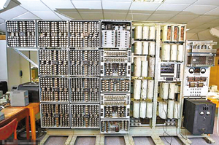
图1.尘封20多年后“哈维尔”再次启动

—6—
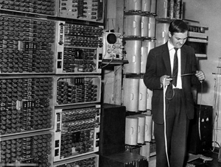
图2.上世纪50年代，科学家在检查计算机穿孔纸带

—7—
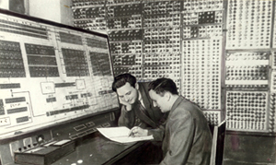
图3.BESM——欧洲大陆第一台大型可编程计算机

—8—
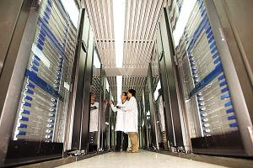
图4.中国“天河一号”超级计算机
【资料】
1.BESM（是大规模电子计算机俄语缩写），建造于1953年，这一型号计算机仅建造一台，完工的时候，它是欧洲大陆最快的计算机。
2.中国天河一号”超级计算机，实测运算速度可以达到每秒2570万亿次，全球之冠。
3.《难忘五六级》，陈武光、阎长贵、朱青君编辑，2006年，北京.
（注：网站刊发时间：2012年11月28日。）
—9—

